『淺紫色的故事』基本資料簡介：
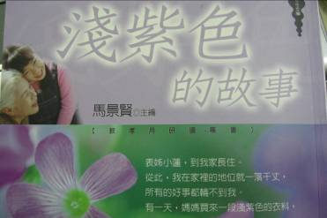
書 名：淺紫色的故事
主編：馬景賢
出版社：幼獅
出版日期：2002年4月
適用對象：中高年級
內容簡介：
學習單設計內容簡介： 設計者：劉琴惠
1.《淺紫色的故事》的閱讀日記：透過此活動單，期望學童能對本書有基本的認識，並能有效掌握作者寫作本書的意旨【語文領域】。
2.摹寫修辭知多少--母親的畫像：認識視覺摹寫的修辭技巧。此單元請教師在讓學生作活動單之前，先進行人物的觀察與紀錄，並加強「摹寫」修辭技巧基本概念的說明與指導。【語文領域、藝術與人文】。
3.憶兒時：透過欣賞弘一大師（李叔同）的作品「憶兒時」，引導甚至和孩子們一起回憶小時候父母親陪伴成長過程中記憶深刻的故事，並選擇部分最難忘的部分與大家分享，過程中引發學童學習感恩、惜福的情懷。【社會領域、綜合活動領域】。
4.愛要說出來：能夠和家人一起沉浸在溫馨的氣氛中享受生活，是非常幸福的一件事。當然，在與家人共同努力奮鬥，度過總總難關的經驗更是難得。透過學習單引導學童體認：在我們成長的過程中，有家人的陪伴是十分幸福，期望孩子們懂得珍惜與家人相處的時光，珍愛自己身邊的親人，更能適時的把愛說出來，培養良好的親子關係【綜合領域】。
5.俗諺大考驗：能夠透過文字的敘述或圖畫的描繪補充，與同學、師長分享自己理想中的家園模式【綜合領域、藝術與人文】。
《淺紫色的故事》的
分享者姓名：【 】家長姓名：【 】
- 小朋友：閱讀完《淺紫色的故事》之後，請你簡單寫下本書的內容概要。（提示：書中大多數是提到哪些人？心中的感受又如何？…）

- 你從這一本《淺紫色的故事》中令你感受最深的一句話是什麼呢？為什麼？
________________________________________________

《淺紫色的故事》是不是有些情節會讓我們感動呢？仔細回頭再看一下、想一下，哪一個故事讓你印象最深，為什麼呢？請用你自己的話語寫下來與我們分享：񗹤

「摹寫」修辭知多少
你知道何謂「摹寫」修辭嗎？它又有哪些不同的種類呢？在生活中，我們習慣把各種事物的形狀、聲音、顏色、氣味、神態等樣貌，利用一些文詞描繪出來的修辭手法，就是「摹寫」。分為視覺、聽覺、嗅覺、味覺、觸覺及膚覺、甚至情緒的摹寫等種類。
「轟隆隆！轟隆隆！火車急速跑過眼前，稍來一陣清涼的強風，颳得我們衣裳鼓鼓、髮絲飄飄；一顆心，也隨著懷裡新書的新故事，飛向鐵軌盡頭的遠方…」
小朋友，書中的這一段文字，運用倒了哪些摹寫的技巧呢？請寫下你的想法喔！

請和老師、同學一起討論，在本書中、報章雜誌或國語課文中找一找，找出運用下列的句子，將文句抄寫下來或影印剪貼也可以喔！
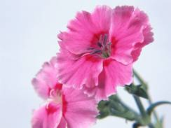
A、視覺的摹寫

B、聽覺的摹寫

C、嗅覺的摹寫

D、味覺的摹寫

E、觸覺（膚覺）的摹寫

小朋友，現在請閉上雙眼，回想一下母親的樣子，運用摹寫的技巧，將心中母親的影像描述一下。

母親的畫像

現在，請小朋友運用畫筆、彩筆將心中母親的影像，細心的畫在下列的畫框中，並寫下想對她說的內心話。


想說的話：

憶兒時每一個人在小的時候，總會經歷過許許多多精采、感人、溫馨…令人回味無窮的經驗，這些經驗形成了許多刻骨銘心的畫面，在腦海中徘徊，變成了人們美麗的回憶。我國近代史上著名的音樂家、教育家、戲劇家、書法家──李叔同（弘一大師）以一首詩「憶兒時」，深刻的描繪兒時的記趣，令人印相深刻。現在讓我們一起來欣賞這首詩的意境。
憶兒時 李叔同(弘一法師)詞
春去秋來，歲月如流，遊子傷飄泊。 回憶兒時，家居嘻戲，光景宛如昨。
茅屋三椽，老梅一樹，樹底迷藏捉。 高枝啼鳥，小川游魚，曾把閒情託。
兒時歡樂，兒時歡樂，斯樂不可作。 兒時歡樂，兒時歡樂，斯樂不可作。

小朋友，請和同學小組或家人討論一下，說說看弘一大師所寫的這一首詩意義為何呢？請簡單將你所理解的詩意簡短的寫下來，並且也說說讀完這首詩心中的感受，和大家彼此分享一下。
詩意概要：

閱讀感受：

跟著我認識『李叔同』
李叔同(1880-1942)，字叔同，法名演音，號弘一，晚號晚晴老人。1906年赴笈東瀛，就讀於東京上野美術學校西畫科，兼修鋼琴及作曲，創立春柳劇社。他精於文學、詩詞、音樂、書畫、篆刻、戲劇等藝術創作；演出《茶花女》開創中國話劇之先河，他填的詞如《送別》、《憶兒時》更是千古傳唱的佳作。
1919年李叔同獻身佛法，做苦行僧，行菩薩道，行腳雲遊，寫經弘法，終生不綴，世人推崇為中興南山律宗的第十一祖，是注重刻苦修行的律宗大師。1942年病逝於福建泉州開元寺。
臨終偈語秤「君子之交，其淡如水，執象而求，咫尺千里。問余何適，廓爾亡言，華枝春滿，天心月圓。」從李叔同到弘一大師，是一段生命的自覺與自省。圓寂前的為後遺墨「悲欣交集」，猶如李叔同一生浪漫莊嚴的總結。
大家說兒時記趣
我們總經常會聽見爸爸、媽媽、爺爺、奶奶憶起兒時記趣，大多都是那麼的甜蜜、那樣令人回味無窮的。
小朋友，你是不是有記得一些美好的回憶呢？還記得哪些記憶中美好的事物嗎？趕緊動手寫下來，為那些美好的回憶留下一個扉頁，收藏在我們成長的記憶寶庫之中，更能歷久彌新。

事件的描述：

發生的大概時間：

發生的地點描述：

事件的描述：

感想：

心情彩繪
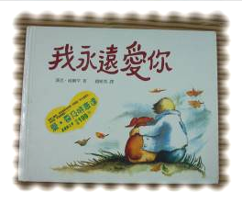
愛要說出來能夠和家人一起沉浸在溫馨的氣氛中享受生活，是非常幸福的一件事。當然，在與家人共同努力奮鬥，度過總總難關的經驗更是難得。現在讓我們一起欣賞一本書「我永遠愛你」
「我永遠愛你」是一本教孩子如何表達「愛」的好書，故事的內容是這樣的：
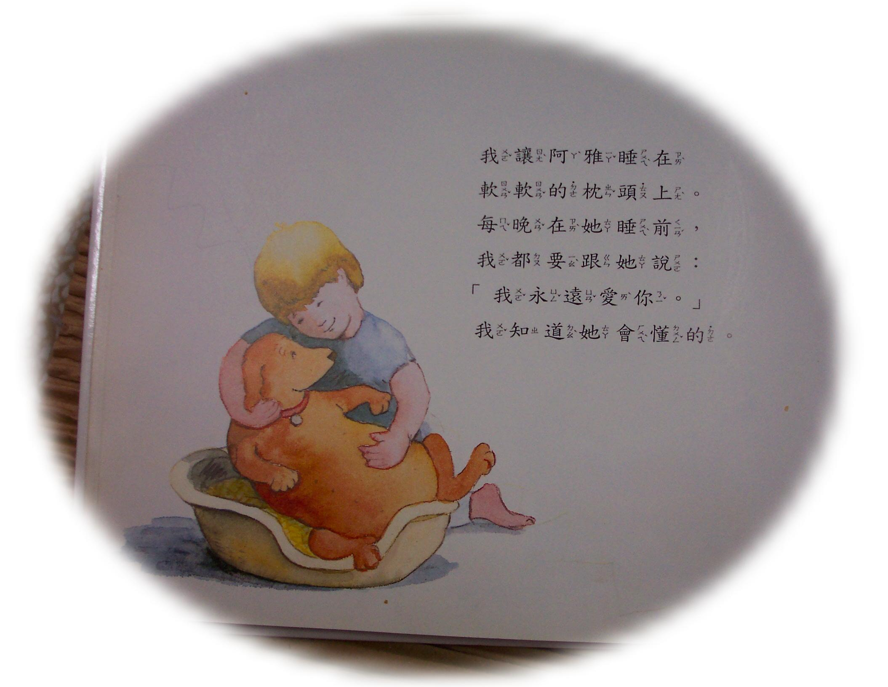
有一個小男孩和他的狗「阿雅」，他們兩個一起長大，一起玩耍，一起享受恬靜時光。男孩看著阿雅，一天天的老去，卻無法幫什麼忙。小男孩接受阿雅的調皮搗蛋，也接受他逐漸變老變胖的事實，重要的是，每天晚上睡覺前小男孩都會跟阿雅說：「我永遠愛你！」。雖然不知道阿雅懂不懂，但是當阿雅最後走到生命的盡頭時，這一句話成為男孩在傷心之餘最大的安慰，因為他及時付出了愛，讓阿雅帶著他的愛靜靜離去，彼此都沒有遺憾。 男孩也因為自己及時付出了愛，才有辦法接受阿雅的老與死，才能靜靜、勇敢的療傷。
在《淺紫色的故事》這一本書當中，我們不難發現所謂「親子之情」的難以割捨。但是，大多數的人心中有著濃濃的愛，卻沒有說出來。一個十幾歲童年時期苦澀而溫馨的回憶中，那會莫名奇妙發脾氣的父親，竟在黑夜中將自己擁入懷中，那是難以割捨的「愛」不是嗎？傅林統先生十歲時為了孝敬母親，甘願獨自揹著大西瓜，在大熱天中拔山涉水、表現出驚人的愛和耐力。
如《我永遠愛你》這一本書中，小男孩深愛著他的狗一般。每天對心愛的狗—阿雅說聲：「我永遠愛你」，因此在阿雅離開的時候，小男孩心中沒有遺憾。
小朋友，你覺得我們是不是應該及時表達我們對家人的愛呢？那麼又該如何做呢？現在讓我們好想一想，從對家人說的話開始想，想鄉你要對關心我們、照顧我們的人說些什麼話？然後再想一想，現在我們有能力為他們做些什麼事情呢？一定有辦法表達我們對家人的愛。
愛要說出來
想想看，自己的身邊有哪些人，辛苦的未我們付出許多，讓我們想一想，該如何感謝他們、關心一下他們呢？請在下列表格中，寫下自己想說的話。
表達的對象 | 表 達 內 容 | 具體的實際行動
俗諺大考驗小朋友，你發現了嗎？在「淺紫色的故事」這一本書中，作者們運用到了許多的俗諺來說明父母親對孩子的愛是無私的奉獻。你知道這些俗諺真正的涵義嗎？是不是能夠體會父母親對我們的新意呢？

◎美國俗語說：「孩子幼年時踩在你的腳尖上，長大了踩在你的心尖上。」為什麼呢？請寫下你對這句話的想法。

◎你覺得為什麼俗話會說：「兒行千里母心憂，母行萬里兒不愁。」？

◎「一代歸一代，茄子拔掉了種芥菜。」蘊涵著什麼意義呢？請和家人，尤其祖父母討論一下，並將你們的想法與大家分享一下吧！

- 為什麼「養兒方知父母恩」被視為至理名言呢？請寫下你的看法。

◎在本書中一篇《月圓之夜》作者提到母親說的一句話：「孩子，是媽媽的風箏；思念，是牽扯感情的線。」你能了解其中的道理嗎？請和同學一起討論，並寫下你自己的看法來。

「摹寫」技巧說明補充資料：
A、視覺的摹寫
1.陽光平鋪在窗外的草坪上，把草尖上的露珠映成了一粒粒亮晶晶的珍珠。（吳敏顯：綠窗）
2.那是短短的兩排洋灰房子，沒有斜斜的屋頂。（柯慶明：風雨荒村）
B、聽覺的摹寫
1.此地很安全，市聲彌留著，這種健忘症是幸福的，雀何為而喃喃，像是為靜，為靜打著拍子 （余光中：蓮池邊）
2.院子裏風竹蕭疏，雨絲紛紛灑落在琉璃瓦上，發出叮咚之音，琉璃窗也砰砰作響。（琦君：下雨天真好）
C、嗅覺的摹寫
1.陽光更農了，山景益發清晰，一切氣味都蒸發出來。稻香撲人，真有點醺然欲醉的味兒。（張曉風：到山中去）
2.霧水和著松脂氣息，涼涼，香香的空氣，一下子進入我的心田之中，精神為之一振。（張心梅：心在高原）
D、味覺的摹寫
1.北平尋常提到江蘇菜，總想著是甜甜的膩膩的。（朱自清：說揚州）米飯上沾著鴨子油，鹹鹹潤潤的，格外芬芳好吃。（劉震慰：故鄉之食）
E、觸覺的摹寫
1.柚樹的葉影再緩緩的移動，移上我的臉頰的是幾朵擠碎的陽光， 到這裏，它成了一種柔軟的撫摸。（蕭白：山鳥的歌）
2.秋天的夜，總是很美的，它並不寒冷，只是清涼。（陳醉雲：禪與螢）

